下一世代的挑戰 量子計算與量子資訊

在人類的發展史上，每當科技有了新突破，都會深深地影響了我們的生活方式、經濟發展等。例如從近年來的工業革命進入資訊爆炸的時代，這短短的百年大大的改變了人類的生活。值得注意的是，時代的演進速度不斷加快，就如人類自石器時代進入金屬時代花了數千年，而工業革命到資訊時代僅花了百年便完成。由此推論，下一項改變世界的新科技即將到來，而其中一個可能的領域就是量子計算與量子資訊。

量子計算遵循物理上量子力學的規則，因此與目前「傳統計算」在基礎邏輯上有非常大的不同。也正是這個原因，量子電腦被預測能解決許多目前電腦無法處理的問題，其中最著名的就是破解金融界長久依賴的RSA加密。這對金融界、資訊安全將造成非常大的衝擊，故被稱為Y2Q危機。9月Google跟NASA更傳出令人振奮的消息，Google利用本身的量子電腦處理一項問題僅僅花了3分多鐘，而該問題用於目前最好的超級電腦被預估需要15000年，這證明了量子電腦有目前傳統電腦無法取代之處。其他目前預測能有效改善傳統計算的還包括：搜尋演算法、最佳化問題、與AI結合成量子機械學習(QML)等。這些都能大大的改善、改變人類未來的生活與經濟活動。

另外，量子資訊也是一個重要的領域，同樣地遵循量子力學的規則，而根據這些規則能實現科幻小說中的隱形傳輸被稱為「量子隱形傳輸」(quantum teleportation)，另外量子在傳遞資訊時也具備防止監聽、無法破解等優點。而上述這些已經在實驗室成功的被驗證。

量子計算與量子資訊在過去的十幾年間都只存留在理論上以及實驗室，然而隨著科技的進步，IBM在去年已經推出20個量子位元(Qubits)商用量子電腦，這代表新的量子世代即將到來，各國、大公司投入大量的資源去推動量子計算與量子資訊的研究、推廣、教育等計畫，為了因應下個新世代的來臨。

台灣為了因應即將到來的量子世代對產業的衝擊，在科技部支持下成立NTU-IBM Quantum computer hub並且與IBM簽約後正式成為少數(目前為止僅僅8國)能使用IBM量子電腦系統的國家，並且由NTU-IBM Quantum computer hub中心負責研究、推廣與教育事宜。除了整合台灣研究動能，更推廣量子計算於不同產業包括：科技、金融、傳統產業等、積極於各大學舉辦推廣講習。希望能帶領台灣迎接新的挑戰，並在這新領域保持領先。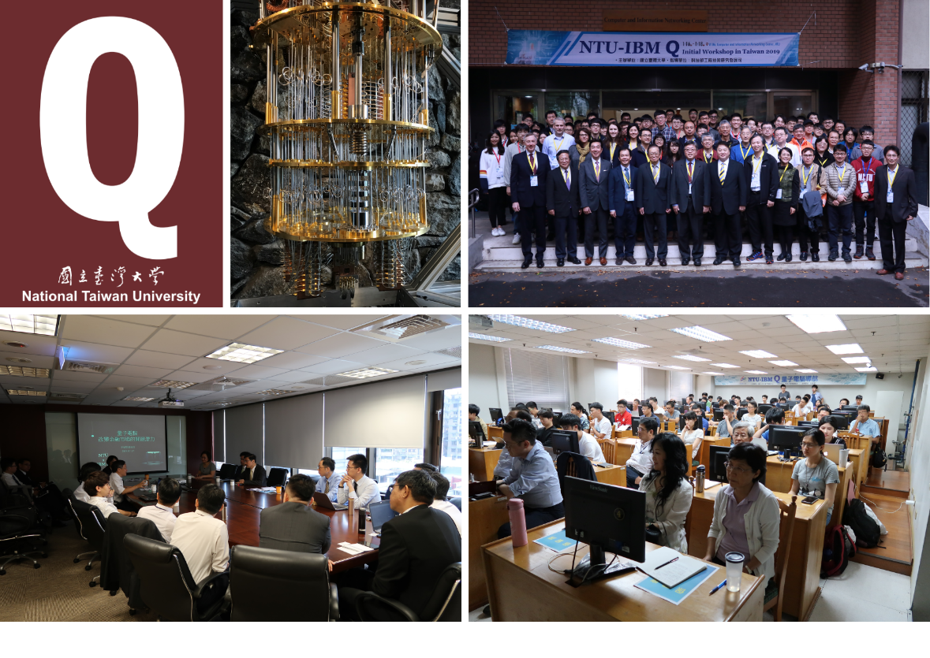
圖由左至右上層為NTU-IBM Quantum computer hub標誌、IBM Quantum computer 硬體、NTU-IBM Quantum computer hub 成立大會;下層為金融界推廣照片、IBM-Q推廣講習。

